
МИНИСТЕРСТВО ОБРАЗОВАНИЯ И НАУКИ РОССИЙСКОЙ ФЕДЕРАЦИИ
ФЕДЕРАЛЬНОЕ ГОСУДАРСТВЕННОЕ БЮДЖЕТНОЕ ОБРАЗОВАТЕЛЬНОЕ УЧРЕЖДЕНИЕ ВЫСШЕГО ОБРАЗОВАНИЯ
«МОСКОВСКИЙ АВИАЦИОННЫЙ ИНСТИТУТ
(НАЦИОНАЛЬНЫЙ ИССЛЕДОВАТЕЛЬСКИЙ УНИВЕРСИТЕТ)» (МАИ)

Кафедра 806
«Вычислительная математика и программирование»

Отчёт по лабораторной работе №5
«Основы работы с цифровыми изображениями в Matlab»

по курсу
«Цифровая обработка изображений»

Выполнил: студент гр. М80-105СВ-25
Крючков А.В.
Принял:
Гаврилов К.Ю.

Москва
2025
Задание 7
1. Исходное изображение представлено в виде двумерной матрицы,
записанной в формате Matlab в файле A5_07_1.mat.
Постройте заданное изображение в пространственной области, вычислите
и отобразите на экране его амплитудный и фазовый спектр.
Используя свойство преобразования Фурье о сдвиге, выполните сдвиг
изображения на 40 пикселей вправо и 100 пикселей вниз путем
преобразования спектра в частотной области.
Вычислите амплитудный и фазовый спектр сдвинутого изображения.
Отобразите на экране сдвинутое изображение и его спектр.
Проведите анализ и сравнение спектров исходного и сдвинутого
изображений. Объясните полученные результаты.
Рекомендация. При построении амплитудных спектров изображений
целесообразно использовать логарифмическое преобразование яркости.
Сохраните все построенные изображения в формате jpg для
представления в отчете с комментариями.

2. Используя в качестве исходного изображения матрицу файла
A5_07_1.mat из п. 1, постройте центрированный спектр изображения, в
котором нулевая частота располагается в центре частотной области.
Выполните построение центрированного спектра первым способом –
путем преобразования исходного изображения в пространственной
области.
Сравните два спектра – центрированный и нецентрированный.
Выполните построение центрированного спектра вторым способом –
путем преобразований полученного в частотной области.
Сравните изображения центрированных амплитудных спектров,
полученных двумя способами.
С помощью обратного преобразования Фурье постройте изображение в
пространственной области, соответствующее центрированному спектру
изображения в частотной области. Сравните его с исходным
изображением.
Сохраните все построенные изображения в формате jpg для
представления в отчете с комментариями.

3. Дано текстовое изображение, представленное файлом A5_07_3.jpg.
Выполните с этим изображением следующие операции:
3.1. Вычислите спектр изображения и на экране отобразите его
абсолютное значение в центрированном виде.
3.2. Выполните расфокусировку изображения с помощью фильтра
нижних частот (ФНЧ), в качестве которого используйте фильтр
Баттерворта второго порядка с частотой среза на уровне 50
пикселей.
3.3. Для расфокусированного изображения с целью повышения
резкости выполните фильтрацию с помощью Лапласиана в
частотной области. Частотную характеристику фильтра Лапласиана
постройте путем двумерного ДПФ от маски Лапласиана 3х3 в
пространственной области.
Рекомендация. С целью улучшения эффективности повышения
резкости изображения при фильтрации используйте двух- или
трехкратное последовательное применение фильтра Лапласиана.
Конечный результат фильтрации для улучшения контраста
изображения подвергните нелинейному преобразованию с
помощью гамма-коррекции или логарифмического преобразования
яркости в комбинации с эквализацией гистограммы.
3.4. С целью выделения контуров объектов на изображении выполните
фильтрацию исходного изображения с помощью фильтра верхних
частот (ФВЧ). В качестве ФВЧ используйте гауссов фильтр.
Рекомендация. Частоту среза ФВЧ выберите около 200 пикселей.
Сохраните все построенные изображения в формате jpg для
представления в отчете с комментариями.
Задание 1
%% 1. Загрузка исходного изображения
f = load('A5_07_1.mat', '-ascii');
f = double(f); % Преобразование к double
f_norm = mat2gray(f); % Нормировка в диапазон [0,1]

% Отображение исходного изображения
figure;
imshow(f_norm, []);
title('Исходное изображение (пространственная область)');
imwrite(f_norm, 'task5_07_original.jpg');

%% 2. Прямое двумерное ДПФ и спектры
F = fft2(f); % Двумерное ДПФ

% Амплитудный спектр с логарифмическим преобразованием
Amp = abs(F);
AmpL = log(1 + Amp);
AmpL_norm = mat2gray(AmpL);

% Фазовый спектр (нормировка в [0,1])
Ph = angle(F);
PhN = (Ph + pi) / (2*pi);

% Отображение и сохранение спектров
figure;
imshow(AmpL_norm, []);
title('Амплитудный спектр исходного изображения');
imwrite(AmpL_norm, 'task5_07_spectrum_amp_original.jpg');

figure;
imshow(PhN, []);
title('Фазовый спектр исходного изображения');
imwrite(PhN, 'task5_07_spectrum_phase_original.jpg');

%% 3. Сдвиг изображения через спектр Фурье
dx = 40; % сдвиг вправо (по столбцам)
dy = 100; % сдвиг вниз (по строкам)

[rows, cols] = size(f);
[u, v] = meshgrid(0:cols-1, 0:rows-1);

% Фазовый множитель сдвига (свойство Фурье)
shift_factor = exp(-1i*2*pi*(u*dx/cols + v*dy/rows));

% Применение сдвига в частотной области
F_shift = F .* shift_factor;
f_shift = real(ifft2(F_shift)); % Обратное ДПФ + удаление мнимой части
f_shift_norm = mat2gray(f_shift);

% Отображение сдвинутого изображения
figure;
imshow(f_shift_norm, []);
title('Сдвинутое изображение (40 вправо, 100 вниз)');
imwrite(f_shift_norm, 'task5_07_shifted_image.jpg');

%% 4. Спектры сдвинутого изображения
% Амплитудный спектр
Amp_shift = abs(F_shift);
AmpL_shift = log(1 + Amp_shift);
AmpL_shift_norm = mat2gray(AmpL_shift);

% Фазовый спектр
Ph_shift = angle(F_shift);
PhN_shift = (Ph_shift + pi) / (2*pi);

% Отображение и сохранение спектров сдвинутого изображения
figure;
imshow(AmpL_shift_norm, []);
title('Амплитудный спектр сдвинутого изображения');
imwrite(AmpL_shift_norm, 'task5_07_spectrum_amp_shifted.jpg');

figure;
imshow(PhN_shift, []);
title('Фазовый спектр сдвинутого изображения');
imwrite(PhN_shift, 'task5_07_spectrum_phase_shifted.jpg');
Результат:
Анализ результатов:
- Амплитудные спектры исходного и сдвинутого изображений ИДЕНТИЧНЫ.
Это следует из свойства инвариантности амплитудного спектра к сдвигу.
- Фазовые спектры демонстрируют линейное изменение (поворот),
что соответствует смещению изображения в пространственной области.
Математически это проявляется в добавлении линейной компоненты
к фазовому спектру: phi_shift(u,v) = phi(u,v) - 2*pi*(u*dx/M + v*dy/N).
- Логарифмическое преобразование амплитуды необходимо для визуализации
низкочастотных компонент, которые доминируют в спектре изображений.
- Фазовый спектр содержит информацию о положении объектов в изображении,
в то время как амплитудный спектр определяет общую структуру.
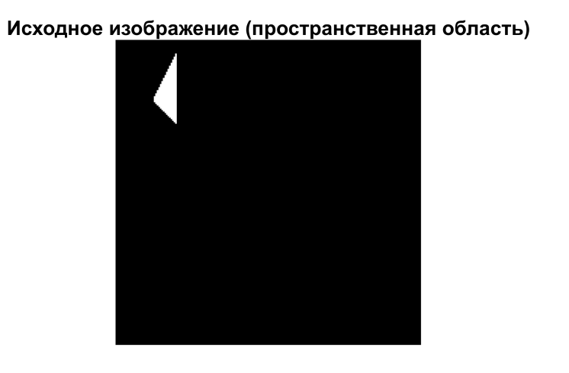
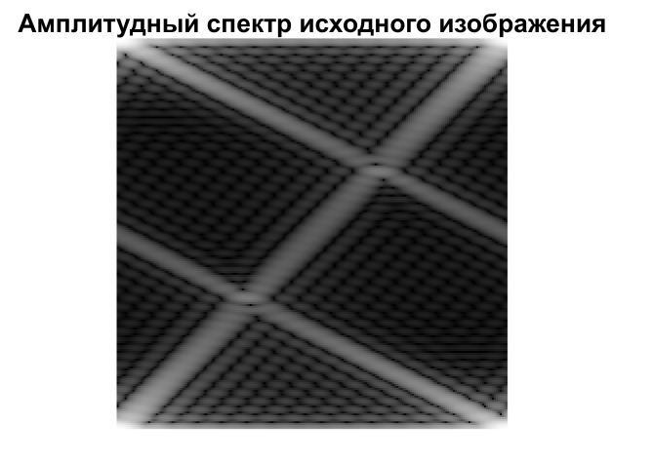
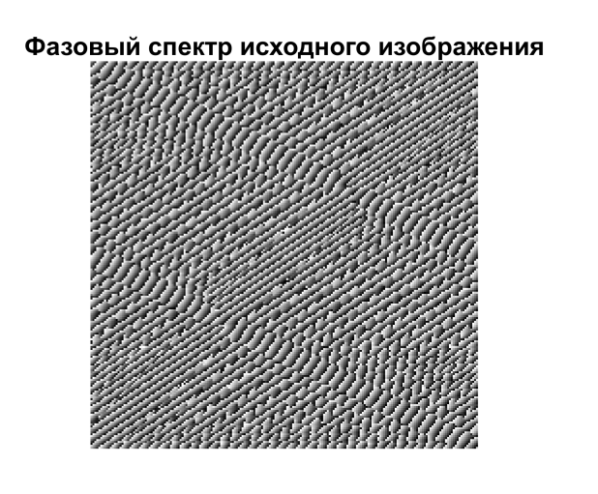
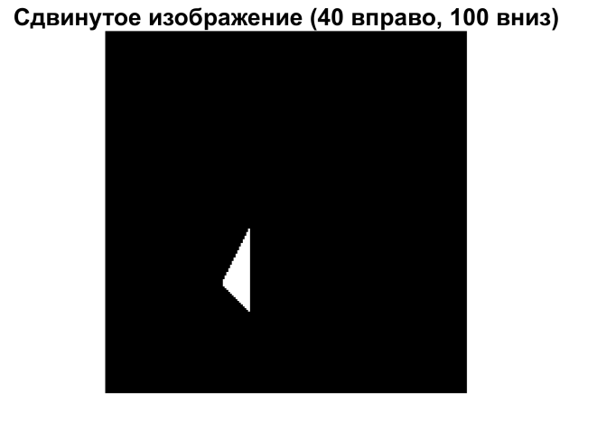
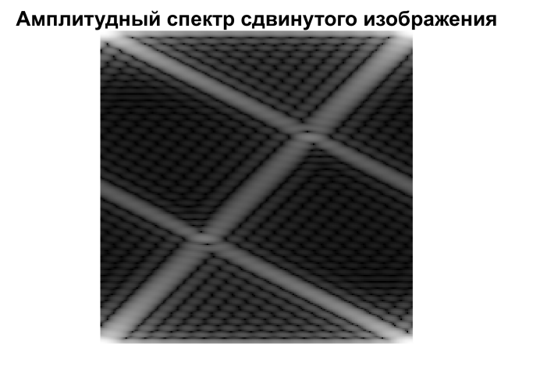
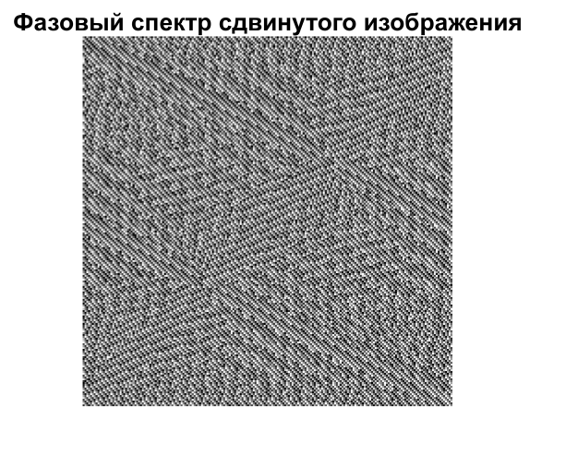
Задание 2
%% 1. Загрузка исходного изображения

f = load('A5_07_1.mat', '-ascii');
f = double(f);
F = fft2(f);

[rows, cols] = size(f);

%% 2 Первый способ: умножение на (-1)^(x+y)

% Генерация матрицы коэффициентов (-1)^(x+y)
[x, y] = meshgrid(0:cols-1, 0:rows-1);
center_mask = (-1).^(x + y);

% Модулированное изображение
f_mod = f .* center_mask;

% Спектр модулированного изображения
F_c1 = fft2(f_mod);

% Амплитудный спектр и логарифмирование
Amp_c1 = abs(F_c1);
AmpL_c1 = log(1 + Amp_c1);

% Отображаем
figure;
imshow(mat2gray(AmpL_c1), []);
title('Центрированный спектр (способ 1: умножение на (-1)^{x+y})');
imwrite(mat2gray(AmpL_c1), 'task5_07_centered_spectrum_method1.jpg');

%% 3 Второй способ: fftshift

% Центрируем спектр непосредственно
F_c2 = fftshift(F);

% Амплитудный спектр второго способа
Amp_c2 = abs(F_c2);
AmpL_c2 = log(1 + Amp_c2);

figure;
imshow(mat2gray(AmpL_c2), []);
title('Центрированный спектр (способ 2: fftshift)');
imwrite(mat2gray(AmpL_c2), 'task5_07_centered_spectrum_method2.jpg');

%% 4 Восстановление изображений из центрированных спектров

% --- Способ 1 ---
% Обратное ДПФ
f_rec1_mod = ifft2(F_c1);

% Снимаем модуляцию, умножая на (-1)^(x+y)
f_rec1 = real(f_rec1_mod .* center_mask);
f_rec1_norm = mat2gray(f_rec1);

figure;
imshow(f_rec1_norm, []);
title('Восстановленное изображение (из центрированного спектра, способ 1)');
imwrite(f_rec1_norm, 'task5_07_reconstructed_method1.jpg');

% --- Способ 2 ---
% Сначала снимаем центрирование: ifftshift
F_unshift = ifftshift(F_c2);

% Теперь обратное ДПФ
f_rec2 = real(ifft2(F_unshift));
f_rec2_norm = mat2gray(f_rec2);

figure;
imshow(f_rec2_norm, []);
title('Восстановленное изображение (из центрированного спектра, способ 2)');
imwrite(f_rec2_norm, 'task5_07_reconstructed_method2.jpg');

Результат:
1) Оба способа дают одинаковый центрированный амплитудный спектр.
2) Восстановленные изображения идентичны исходному (с учётом погрешностей).
3) Умножение на (-1)^(x+y) и fftshift — эквивалентные операции.
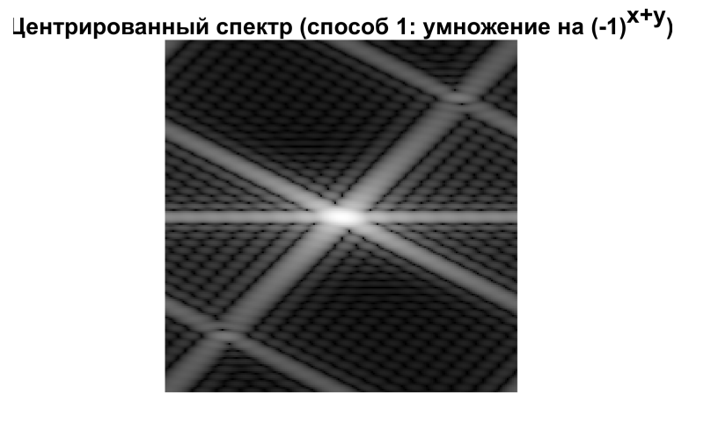
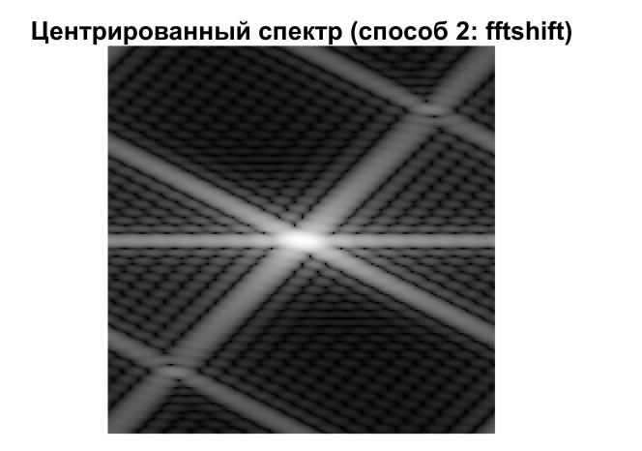
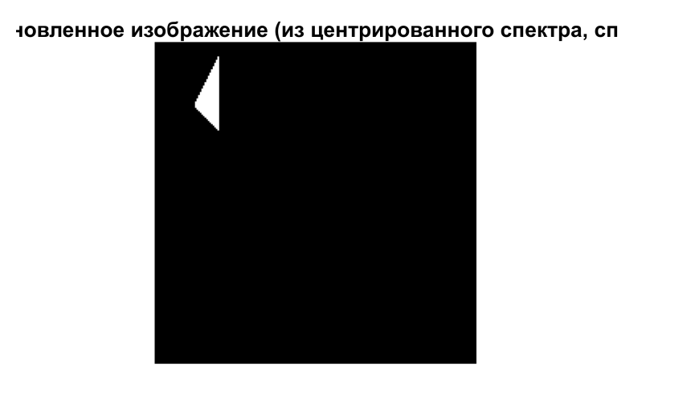
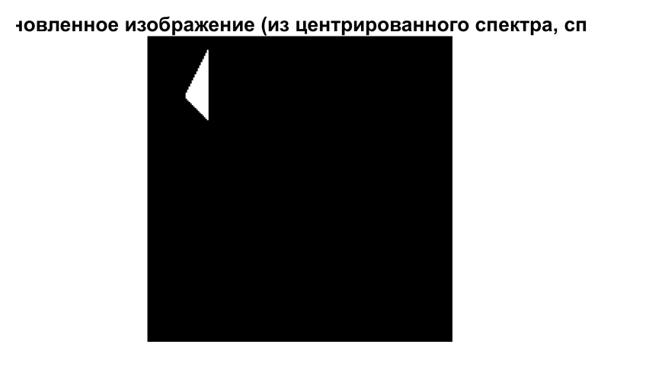

Задание 3
%% 3. Исходное текстовое изображение
img = imread('A5_07_3.jpg');

f_gray = im2double(rgb2gray(img));

[rows, cols] = size(f_gray);

% Отображаем исходное изображение
figure;
imshow(f_gray, []);
title('Исходное изображение');

imwrite(f_gray, 'task5_07_original.jpg');

%% 3.1. Спектр изображения (центрированный)
% Вычисляем двумерное дискретное преобразование Фурье исходного изображения
F = fft2(f_gray); % комплексный спектр (без центрирования)

% Переносим нулевую частоту в центр спектра
F_c = fftshift(F); % центрированный спектр

% Амплитуда центрированного спектра
Amp = abs(F_c);

% Логарифмическое преобразование амплитуды для улучшения видимости
% слабых частотных составляющих
AmpL = log(1 + Amp); % логарифмический масштаб

% Отображаем амплитудный спектр
figure;
imshow(mat2gray(AmpL), []);
title('Амплитудный спектр (центрированный)');

imwrite(mat2gray(AmpL), 'task5_07_spectrum_centered.jpg');

%% 3.2. Разфокусировка — ФНЧ Баттерворта 2-го порядка

D0 = 50; % частота среза ФНЧ (радиус области низких частот в частотной плоскости)

% Формируем координатные сетки u и v в частотной области.
[u, v] = meshgrid( (-cols/2):(cols/2-1), (-rows/2):(rows/2-1) );

% Матрица расстояний до центра спектра: D(u,v) = sqrt(u^2 + v^2)
D = sqrt(u.^2 + v.^2);

n = 2; % порядок фильтра Баттерворта

% Передаточная функция ФНЧ Баттерворта 2-го порядка:
H_low = 1 ./ (1 + (D./D0).^(2*n)); % размер фильтра совпадает с размером изображения

% Визуализируем сам фильтр (в частотной области)
figure;
imshow(mat2gray(H_low), []);
title('ФНЧ Баттерворта (D0 = 50)');

% Сохраняем изображение фильтра
imwrite(mat2gray(H_low), 'task5_07_filter_low_butterworth.jpg');

% Применяем ФНЧ к центрированному спектру:
% домножаем спектр изображения на частотную характеристику фильтра
F_low = F_c .* H_low;

% Переходим обратно в пространственную область:
% сначала отменяем центрирование (ifftshift),
% затем выполняем обратное ДПФ
f_low = real(ifft2(ifftshift(F_low)));

% Отображаем полученное разфокусированное изображение
figure;
imshow(mat2gray(f_low), []);
title('Разфокусированное изображение (ФНЧ Баттерворт)');

imwrite(mat2gray(f_low), 'task5_07_low_filtered.jpg');

%% 3.3. Повышение резкости через Лапласиан в частотной области

% Определяем пространственную маску Лапласиана
% Эта маска выделяет переходы яркости (вторые производные).
L = -1*[-1 -1 -1; -1 8 -1; -1 -1 -1];

% Создаём нулевую матрицу размера изображения
L_pad = zeros(rows, cols);

% В левый верхний угол вставляем маску Лапласиана
% При вычислении ДПФ эта маска будет дополнена нулями до размеров изображения.
L_pad(1:3, 1:3) = L;

% Вычисляем спектр маски Лапласиана и центрируем его
L_fft = fftshift(fft2(L_pad));

% Отображаем модуль спектра Лапласиана
figure;
imshow(mat2gray(abs(L_fft)), []);
title('Спектр Лапласиана');

imwrite(mat2gray(abs(L_fft)), 'task5_07_laplacian_spectrum.jpg');

% Строим центрированный спектр разфокусированного изображения
F_low_c = fftshift(fft2(f_low));

% Выполняем фильтрацию в частотной области:
% домножаем спектр разфокусированного изображения на спектр Лапласиана
F_sharp = F_low_c .* L_fft;

% Обратное ДПФ (с предварительным ifftshift для снятия центрирования)
f_sharp = real(ifft2(ifftshift(F_sharp)));

% Нормируем результат в диапазон [0,1]
f_sharp_enh = mat2gray(f_sharp);

% Применяем гамма-коррекцию с показателем 0.5 (gamma < 1):
% это усиливает контраст и слегка осветляет изображение,
% что подчёркивает детали и повышает визуальную резкость.
f_sharp_enh = f_sharp_enh .^ 0.5;

% Показываем результат повышения резкости
figure;
imshow(f_sharp_enh, []);
title('Увеличение резкости (Лапласиан + гамма-коррекция)');

imwrite(f_sharp_enh, 'task5_07_sharpened_laplacian.jpg');

%% 3.4. Выделение контуров — ФВЧ Гаусса

D0_high = 200; % частота среза для гауссовского ФВЧ

% Чистый гауссовский ФНЧ: exp(-D^2 / (2*D0^2))
% Гауссовский ФВЧ получаем как 1 - ФНЧ.
H_high = 1 - exp(-(D.^2) / (2*(D0_high^2))); % Гауссов ФВЧ

% Отображаем фильтр высоких частот
figure;
imshow(mat2gray(H_high), []);
title('ФВЧ Гауссов (D0 = 200)');

% Сохраняем изображение фильтра
imwrite(mat2gray(H_high), 'task5_07_filter_high_gaussian.jpg');

% Применяем Гауссов ФВЧ к центрированному спектру исходного изображения
F_high = F_c .* H_high;

% Переход в пространственную область: снимаем центрирование и делаем ifft2
f_high = real(ifft2(ifftshift(F_high)));

% Отображаем результат – изображение, где подчёркнуты контуры
figure;
imshow(mat2gray(f_high), []);
imcontrast;
title('Выделение контуров (ФВЧ Гауссов)');

% Сохраняем изображение с контурами
imwrite(mat2gray(f_high), 'task5_07_edges_gaussian.jpg');

Результат:

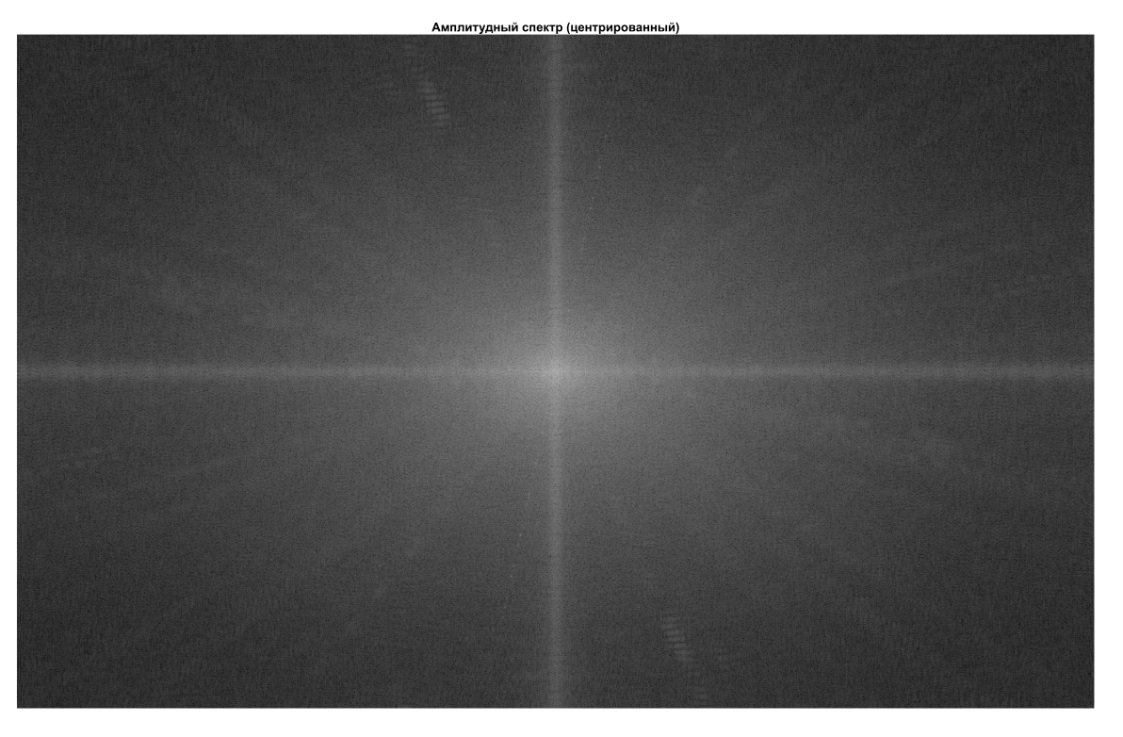
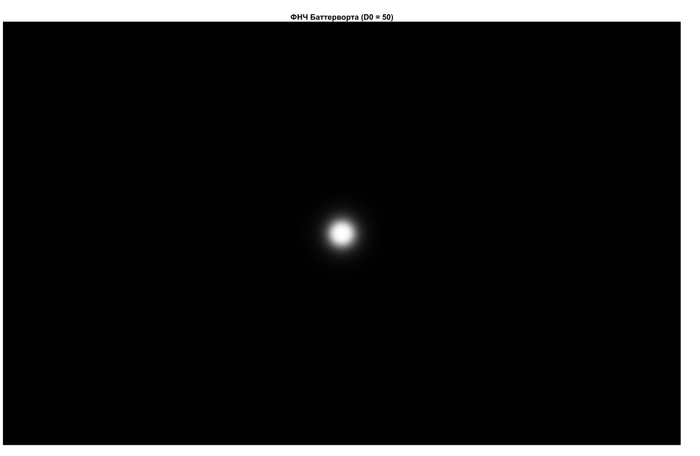
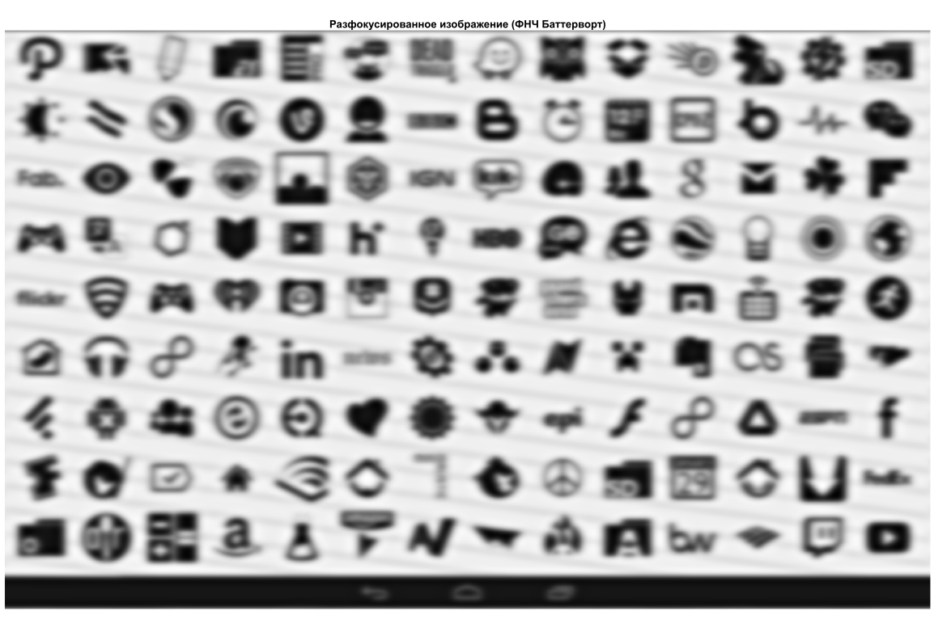
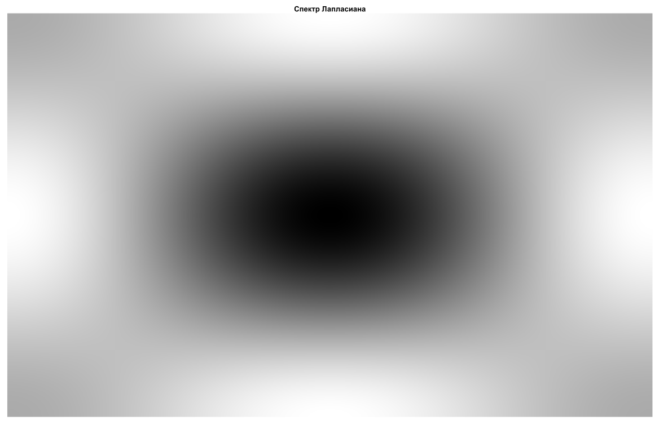
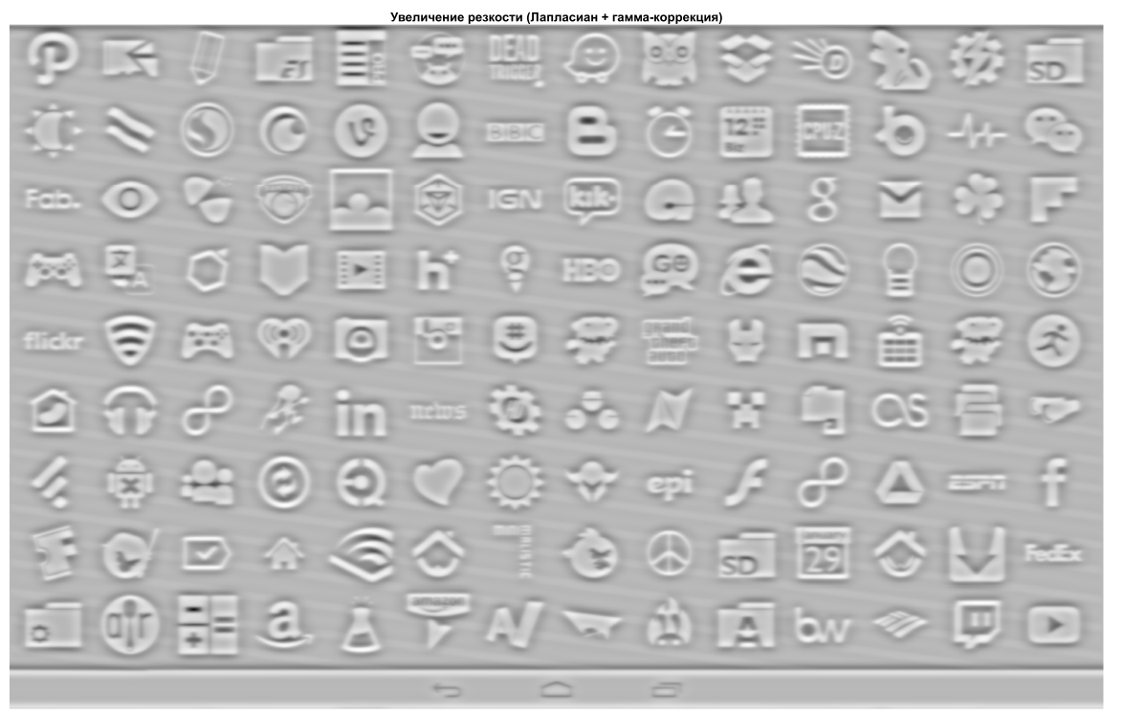
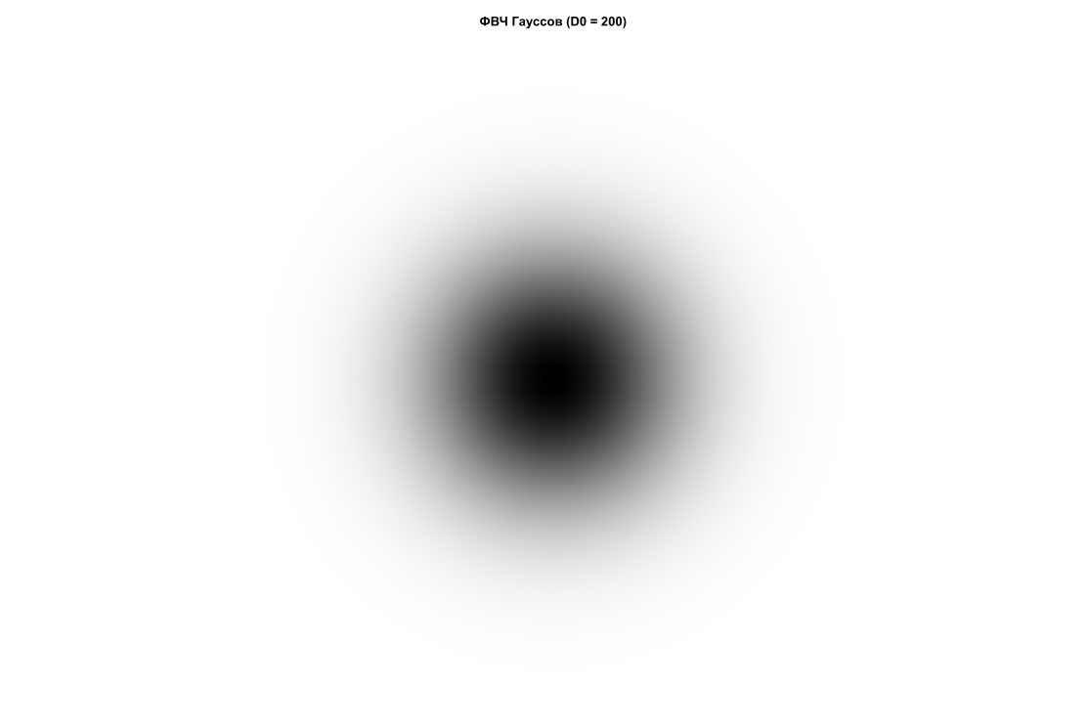

Вывод: Задание выполнено в полном объёме

